**DOKUMENTASI TUGAS**

**KIVY DAN PYGAME**

**PEMROGRAMAN BERORIENTASI OBJECT**



**Dosen Pengampu :**

**Arik Kurniawati, S.Kom., M.T**

Oleh :

1. Muhamad Zainul Mustofa (170411100011)
2. Mohammad Fadhlul Adlim (170411100075)

**JURUSAN TEKNIK INFORMATIKA**

**FAKULTAS TEKNIK**

**UNIVERSITAS TRUNOJOYO MADURA**

**2018/2019**

1. **Pengertian Kivy**

Kivy ini sendiri merupakan framework yang dibangun menggunakan library dari bahasa pemrograman Python yang bersifat Open Source. Tujuan dikembangkannya framework ini agar dapat membantu developer secara cepat dalam mengembangkan aplikasi yang memiliki tampilan antarmuka inovatif seperti aplikasi yang mendukung multitouch.

Framework ini sendiri dapat dijalankan pada sistem operasi Windows, Mac OS X, Linux, Android, hingga Raspberry Pi. Selain itu, Kivy mendukung untuk input beragam perangkat seperti WM_Touch, WM_Pen, Mac OS X Trackpad, Magi Mouse, Mtdev, Linux Kernel HID, dan TUIO.

1. **Installasi Kivy**

### 1. Download Python versi 3.6 [disini](https://www.python.org/downloads/windows/" \o "This link will take you away from steemit.com)

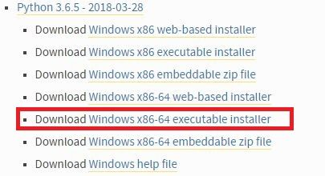

### 2. Buka file yang sudah diinstall tadi

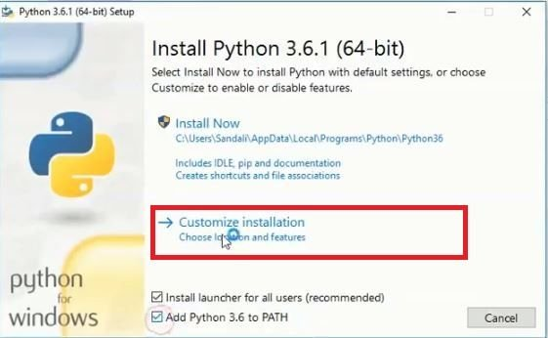

Seperti gambar yang diatas kemudian klik Customize installation

### 3. Pasitkan semua diceklis dan klik next.

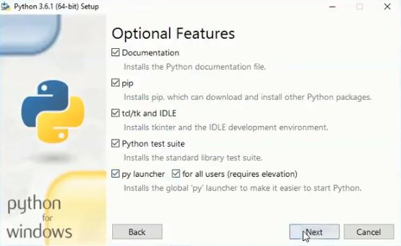

### 4. Klik tombol browse

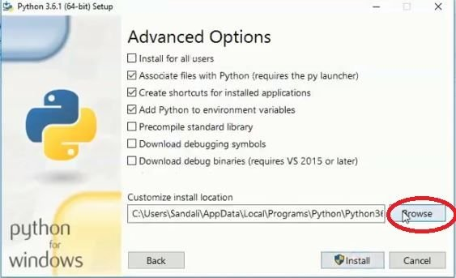

### 5. Lalu pilih Local Disk (C:), dan buat folder baru dengan nama “Python36”(tanpa tanda petik), klik ok.

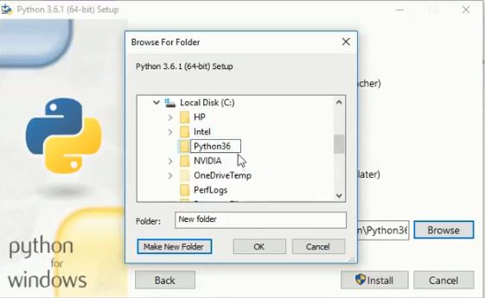

### 6. Pastikan gambarnya seperti yang dibawah, lalu klik Install

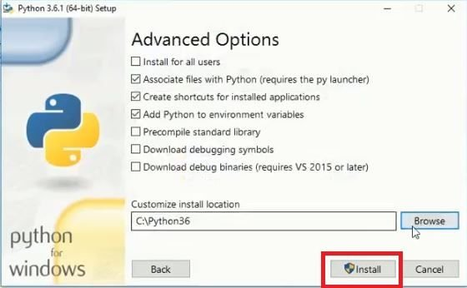

### 7. Buka contol panel, System and Security, System, Advanced system settings, lalu klik environment variables

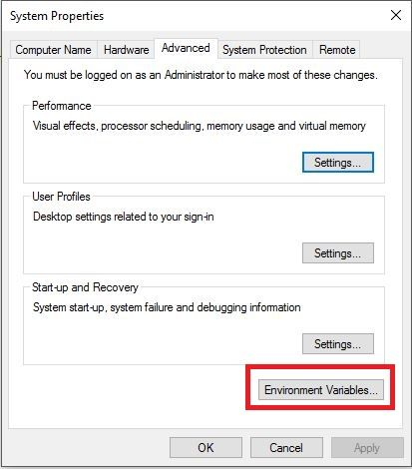

### 8. Pastikan file Python sudah ditambahkan di path seperti gambar yang dibawah

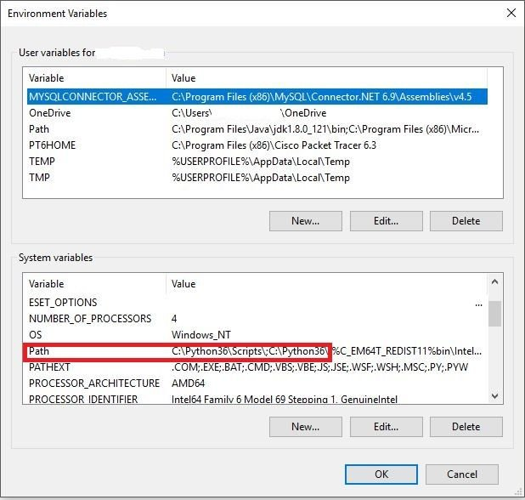

Jika belum silahkan tambahkan dengan cara klik Path, lalu klik tombol edit, klik new, dan isi seperti gambar dibawah ini

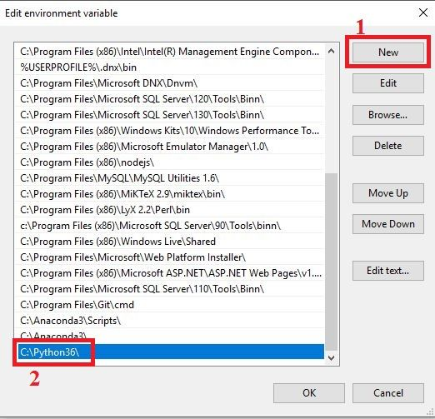

Klik new lagi dan isi seperti gambar dibawah ini

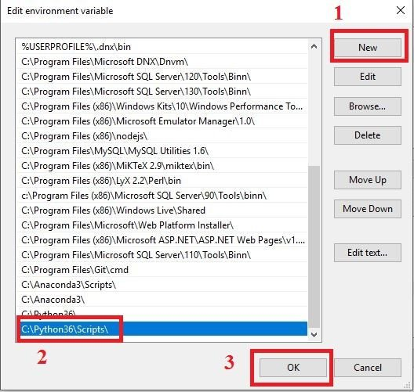

### 9. Buka cmd untuk memastikan bahwa Python sudah terinstall dengan benar, tekan tombol “windows + r” lalu ketik “cmd” dan tekan enter. Setelah cmd terbuka lalu ketik python, dan tekan enter, maka tampilannya akan seperti yang dibawah

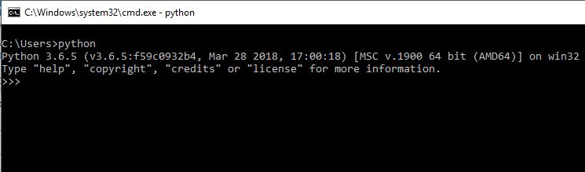

### 10. ketik print(“Hello Steemit”)

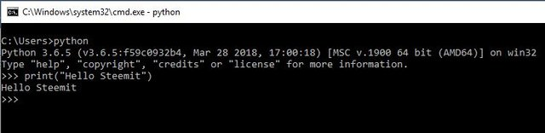

Maka outputnya adalah Hello Steemit.

## Cara menginstall Kivy

Buka cmd dengan cara tekan tombol “windows + r” ketik “cmd” lalu tekan enter.

### 1. Pada tampilan cmd silahkan anda ketik perintah dibawah ini lalu tekan enter

python -m pip install --upgrade pip wheel setuptools

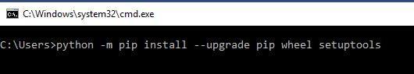

Pastikan bahwa perangkat anda terhubung ke internet, lalu tunggu prosesnya hingga selesai, mungkin akan memakan waktu sekitar 5 menit tergantung pada kecepatan internet anda.

### 2. Jika langkah pertama sudah selesai ketik perintah berikut pada cmd pula, tunggu hingga proses selesai

python -m pip install docutils pygments pypiwin32 kivy.deps.sdl2 kivy.deps.glew

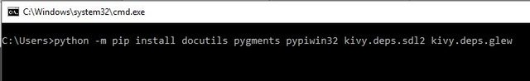

### 3. Sama seperti sebelumya

python -m pip install kivy.deps.gstreamer --extra-index-url https://kivy.org/downloads/packages/simple/

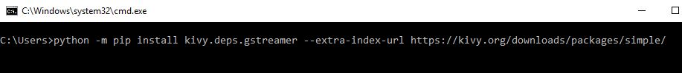

### 4. Langkah terakhir

python -m pip install kivy

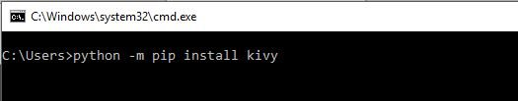

Untuk memastikan bahwa Kivy sudah terinstall dengan benar silahkan buka “cmd” lalu ketik python dan enter.

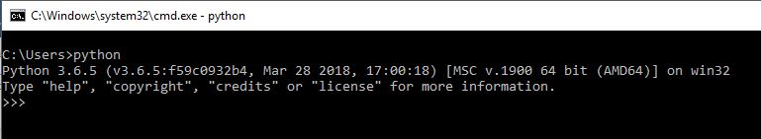

Ketik import kivy lalu enter

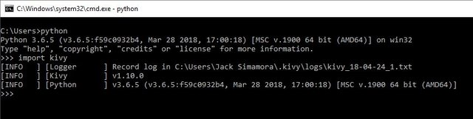

Jika kivy sudah terinstall dengan benar maka tampilannya akan sedikit seperti gambar yang diatas, jika belum maka akan seperti yang dibawah

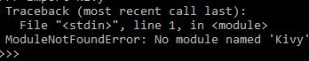  
Modul tidak ditemukan.

Silahkan lakukan proses seperti yang diatas untuk dapat mengikuti materi selanjutnya.

**DOKUMENTASI PROGRAM KIVY**

**“PLAY MUSIC”**

|  |  |  |  |  |
| --- | --- | --- | --- | --- |
| ChoseFile |  | Music |  | Play |
| * Select * Cencel |  | * directory * nowPlayig |  |  |
|  |  | + get_path()  + savepath()  + dismiss()  + fileselect()  + select  + getSongs  + playSong()  +stop |  | + build()  + on_pause()  + on_resume |

**Objek oriented program pada program Play Music kivy**

* **Inheritance :**
* **Pholymophirsme :**
* **Overloading :**
* **Encapsulation :**

Penjelasan Class dan Method:

Class ChoseFile:

#Untuk mengeksekusi pemilihan file

class ChooseFile(FloatLayout):

select = ObjectProperty(None)

cancel = ObjectProperty(None)

Class Music:

#untuk Pemutaran music dan dan penyimpanan file *.dat

cla**ss** Music(Widget):

directory = ' ' #memilih lokasi file

nowPlaying = '' #lagu yang di mainkan sekarang

* def getpath(self): #untuk mendapatkan file *.dat yang telah tersimpan untuk bisa memutar music
* def savepath(self): #untuk menyimpal file menjadi *.dat
* def dismiss_popup(self): #untuk mempopup file yang telah dipilih
* def fileSelect(self): #berfungsi sebagai penampung untuk file yang telah di pilih dan memindahkan ke method dismiss_popup()
* def select(self): #untuk memilih music atau lagu dari computer
* getSong(self): #untuk mengidentifikasi file music di dalam directory yang di pilih
* playSong(bt): #untuk pemuran musik yang telah di pilih
* stop(self): #untuk menstop music yang sedang plaay atau di mainkan

Class Play:

#class untuk menjalan kan program

class Play(App):

* def build(self):
* def on_pause(self):
* def on_resume(self):

if __name__ == "__main__":

Play().run()

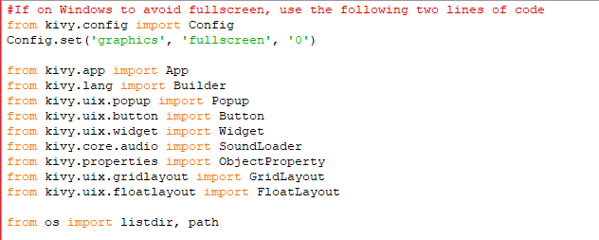

Kode diatas di gunakan untuk mengimport modul supaya mempersingkat kode yang kita buat nanti



Code di atas untuk pemanggilan ekstensi.kv

Source Ekstensi.kv

<Music>:

canvas.before:

Color:

rgba: 0, 0, .1, 1

Rectangle:

pos: self.pos

size: self.size

Rectangle:

pos: self.pos

size: self.size

TextInput:

id: direct

pos: 0,root.top-35

size: root.width-200,35

hint_text: 'Enter File Location or Leave Empty to Browse'

Button:

id: searchBtn

text: 'Browse'

size: 200,35

background_color: 0,.5,1,1

pos: root.width-200, root.top-35

on_release: root.getSongs()

ScrollView:

size_hint: None, None

size: root.width, root.height-135

pos: 0, 100

GridLayout:

id: scroll

cols: 2

spacing: 10

size_hint_y: None

row_force_default: True

row_default_height: 40

GridLayout:

rows: 1

pos: 0, 50

size: root.width, 50

Button:

text: 'STOP'

background_color: 0,.5,1,1

on_press:root.stop()

Button:

id: nowplay

text: 'Now Playing'

pos: 0,0

size: root.width, 50

background_color: 0,.5,1,1

Label:

id: status

text: ''

center: root.center

<ChooseFile>:

canvas.before:

Color:

rgba: 0, 0, .4, 1

Rectangle:

pos: self.pos

size: self.size

BoxLayout:

size: root.size

pos: root.pos

orientation: "vertical"

FileChooserIconView:

id: filechooser

BoxLayout:

size_hint_y: None

height: 30

Button:

text: "Cancel"

background_color: 0,.5,1,1

on_release: root.cancel()

Button:

text: "Select Folder"

background_color: 0,.5,1,1

on_release: root.select(filechooser.path)

Souce code di atas berfungsi untuk membuat tampilan play music di windows.

Referensi program kivy yang telah di buat :

**https://github.com/codegameplay/musicplay/blob/master/simple_music.py**

1. **Pygame**

Pygame adalah seperangkat modul Python yang dirancang untuk membuat permainan. Pygame menambahkan fungsi di atas dengan sangat baik di SDL perpustakaan. Hal ini memungkinkan Anda untuk membuat sebuah game dengan fitur yang lengkap dan sebuah program multimedia dalam bahasa python. Pygame sangat portabel dan dapat berjalan pada hampir semua platform dan sistem operasi. Pygame sendiri telah didownload jutaan kali, dan telah memiliki jutaan kunjungan ke situsnya.  
  
Pygame ini gratis. Dan dirilis di bawah Lisensi GPL , Anda dapat membuat sebuah aplikasi yang open source, gratis, freeware, shareware, dan game komersial dengan pygame ini.

1. **Instalasi Pygame**

Agar modul pygame dapat digunakan untuk pembuatan game, maka terlebih dahulu dilakukan instalasi pygame. Tahapan-tahapan yang harus dilakukan untuk instalasi pygame adalah:

1. **Siapkan file pygame.whl**

Download library pygame di <https://www.lfd.uci.edu/~gohlke/pythonlibs/> . Sesuaikan versi python yang terinstall dengan versi librari pygame yang akan di download. Contoh python v3.5 telah terinstall, maka download library pygame dengan cp3.5m-win32.

1. **Rubah file pygame.whl menjadi .zip**

Rubah extension file library pygame lalu extract isi library tersebut.

1. **Copy file pygame yang dibutuhkan**
2. Masuk ke dalam directory python (C:\User\#username\AppData\Local\Programs\Python\Python35-32)
3. Masuk kedalam folder “**include”** dan buat folder baru bernama **“pygame”**
4. Didalam folder hasil extract file library pygame yang sudah di download, masuk ke **“pygmae-1.9.4.data\header”**, copy semua file didalam folder tersebut dan masukkan ke dalam folder: **C:\User\#username\AppData\Local\Program\Python\Python35-32\include\pygame**
5. Kembali ke folder hasil extract file library pygame tadi, copy folder **“pygame”**  dan **“pygame-1.9.4.dist-info”** ke dalam: **C:\User\#username\AppData\Local\Program\Python\Python35-32\Lib\site-packages”**
6. **Cek hasil installasi**

Buka IDLE Python lalu lakukan perintah “import pygame”, jika tidak ada tulisan error maka pygame sudah berhasil terinstall.

**DOKUMENTASI PROGRAM PYGAME**

**“PLATFORM (LONCAT-LONCAT)”**

Pygame.sprite.Sprite

|  |
| --- |
| Player |
| * life * image * img_rect * change_x * change_y * level |
| * lifetext() * update() * update_life() * calc_grav() * jump() * go_left() * go_right() * stop() |

|  |
| --- |
| Platform |
| * image * rect |
|  |
| MovingPlatform |
| * change_x * change_y * boundary_top * boundary_bottom * boundary_left * boundary_right * player * level |
| * update() |

|  |  |  |  |  |
| --- | --- | --- | --- | --- |
| Level_01 |  | Level_02 |  | Level_03 |
| * platform_list |  | * platform_list |  | * platform_list |

|  |
| --- |
| Level |
| * platform_list * enemy_list * player * world_sift |
| * update() * draw() * shift_world() |

Method and Class from pygame and from math :

* init()
* mixer.init()
* display.set_mode(( , ))
* font.match_font()
* font.SysFont()
* draw_text()
* font.render()
* text_surface.get_rect()
* font.Font()
* midtop()
* blit()
* display.set_caption()
* sprite.Group()
* time.Clock()
* event.get()
* Quit
* KEYDOWN
* K_LEFT
* K_RIGHT
* K_UP
* KEYUP
* time.Clock.tick()
* display.flip()
* quit()

**Objek oriented program pada program Loncat Loncat Pygame**

* **Inheritance :**
* **Pholymophirsme : -**
* **Overloading : -**
* **Encapsulation : -**

Class dan Method for Platform(Loncat-loncat)

Class Player :

class Player(pygame.sprite.Sprite):

def __init__(self):

super().__init__() #inheritence

self.life = 3 #Jumlah nyawa yang dimiliki

self.image = pygame.image.load('poke.png') #Import gambar player

self.image = pygame.transform.scale(self.image, (40, 60)) #mengatur ukuran Player

self.rect = self.image.get_rect() #identifikasi gambar menjadi player

self.change_x = 0 #koordinat horizontal

self.change_y = 0 #koordinat Vertical

self.level = None #untuk mengetahui scane level

* def livetext(self) : #untuk menampilkan nyawa
* update(self) : #kondisi untuk mengupdate player di setiap level
* update_life(self): #untuk mengupdate jumlah nyawa
* jump(self): #untuk kondisi meloncat
* go_left(self) : #kondisi jika di tekan tombol arah kiri pada keyboard
* go_right(self) : #kondisi jika di tekan tombol arah kanan pada keyboard
* stop(self) : #kondisi ketika keyboard tidak di tekan

Class Platform :

class Platform(pygame.sprite.Sprite):

def __init__(self, width, height,color):

super().__init__()

self.image = pygame.Surface([width, height]) #untuk mengatur ukuran bentuk

self.image.fill(color) #membuar warna pada bentuk

self.rect = self.image.get_rect() #mengidentifikasi bentuk

Class MovingPlatform :

* change_x #untuk mengatur koordinat x yang baru
* change_y #untuk mengatur koordinat y yang baru
* boundary_top #untuk mengatur batas atas pergerakan block
* boundary_bottom #untuk mengatur batas bawah pergerakan block
* boundary_left #untuk mengatur batas kiri pergerakan block
* boundary_right #untuk mengatur batas kanan pergerakan block
* player #identifikasi player
* level #identifikasi level

class MovingPlatform(Platform):

+ def update(self) : #untuk mengatur pergerakan block yang di buat

Class Level:

class Level():

""" This is a generic super-class used to define a level.

Create a child class for each level with level-specific

info. """

def __init__(self, player):

self.platform_list = pygame.sprite.Group() #identifikasi block terjadinya tabrakan

self.enemy_list = pygame.sprite.Group() #identifikasi block terjadinya tabrakan

self.player = player #identifikasi player

self.world_shift = 0 # kondisi untuk scren berjalan

* def update(self): #mengupdate block
* def draw(self): #untuk menggambar block pada screen
* def shift_word(self): #untuk mngatur pergerakan screen untuk mengikuti player setiap player bergerak di jarak yang di tentukan

Class Level_01:

class Level_01(Level):

def __init__(self, player):

self.platform_list.add(block) #penambahan koordinat untuk pembuatan block

Class Level_02:

class Level_01(Level):

def __init__(self, player):

self.platform_list.add(block) #penambahan koordinat untuk pembuatan block

Class Level_03:

class Level_01(Level):

def __init__(self, player):

self.platform_list.add(block) #penambahan koordinat untuk pembuatan block

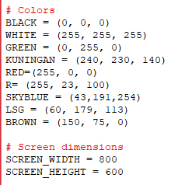

Fungsi di atas untuk mempermudah pemgrograman warna dan screen

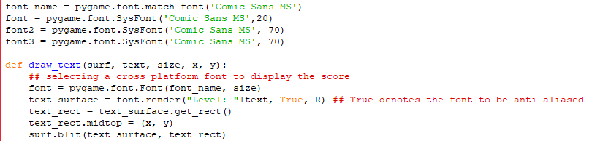

Code di atas berfungsi untuk menentukan font dan ukuran font dan untuk methodnya berfungsi untuk menampilkan level

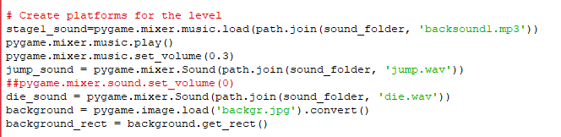

Source di atas berfungsi untuk memberi music dan sound pada game

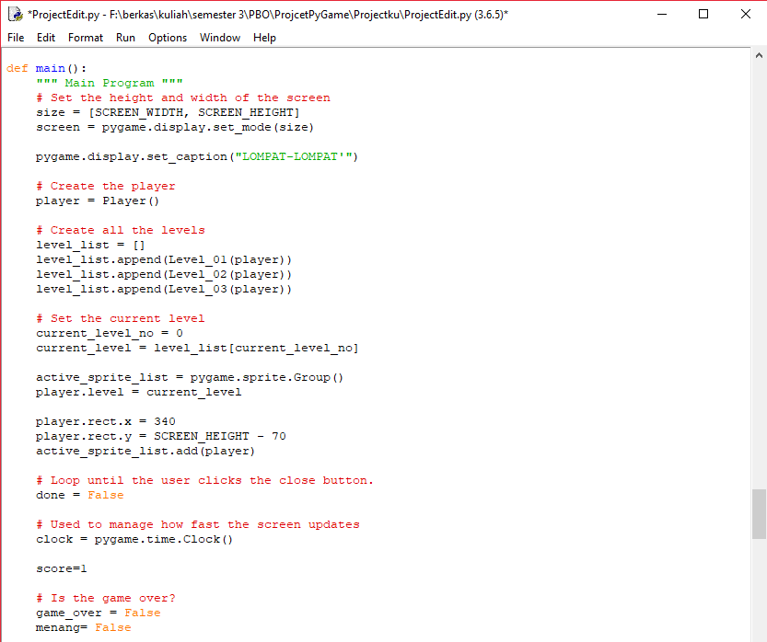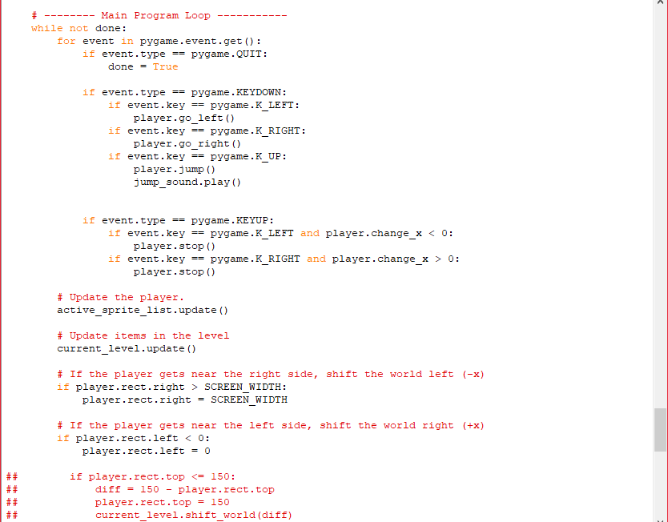

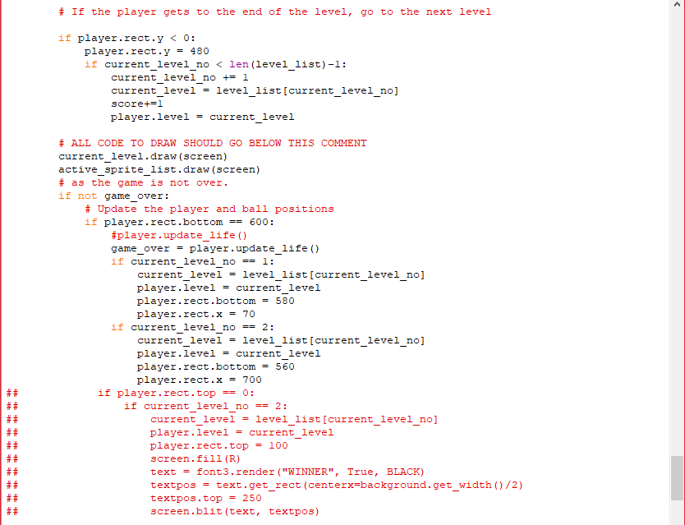

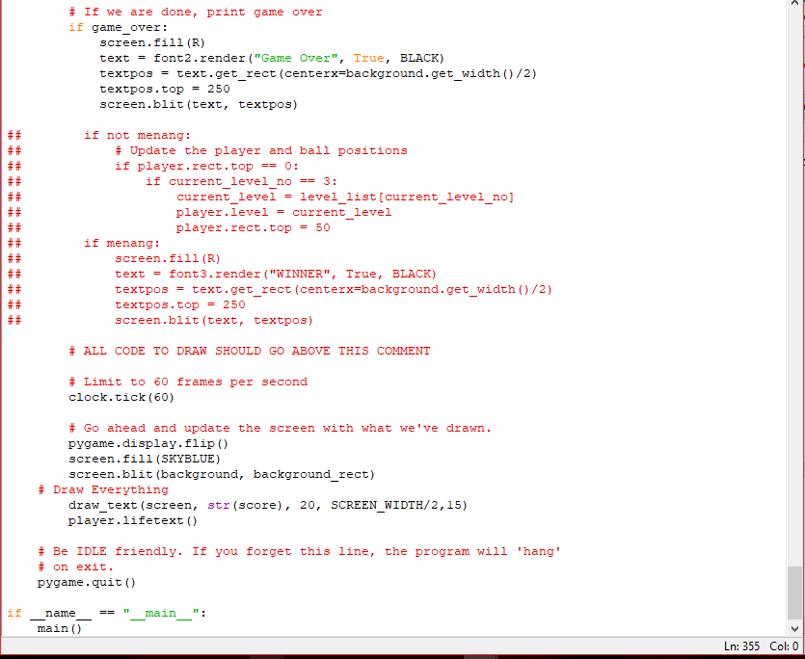

Pada program ini dengan methode main yang berfungsi untuk mengekskusi semua program yang dijalan dalan program ini.

Contoh Inheritance pada program

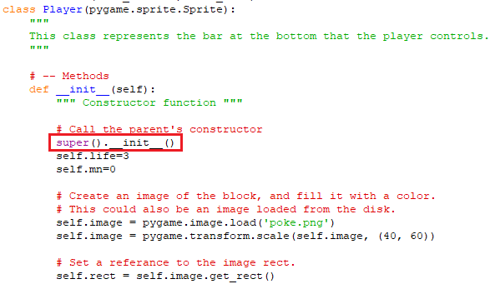

Super Inheritance pada class player untuk memanggil constructor dari class parent nya. Dia mempunyai atribute yang dipunyai dari clas parent nya.

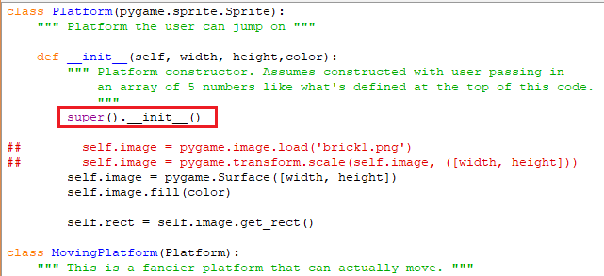

Pada class Platform juga sama.

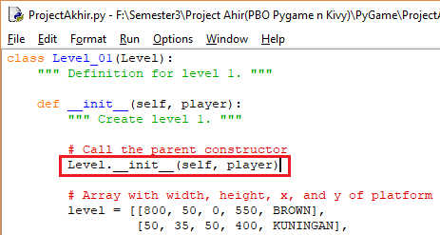

Contoh inheritance dari class level, dia mempunyai atribute dari parent class nya.

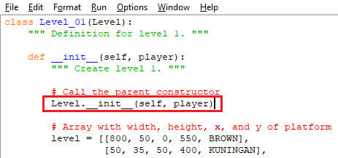

Untuk level pada scren 2. Begitupun selanjutnya.

-Untuk Tampilan Programnya ketika dijalankan

